
《软件技术基础2》实验报告3



学 院 理学院
专 业 应用物理学（强基计划）
年 级 2020
姓 名 贺卓诚
任课教师 杜朴风
实验指导 杜朴风
2021年 11 月 5日

实验三
- 实验目的
通过本试验，使学生理解数组、指针的概念及基本用法；掌握数组与指针程序的设计方法；掌握求最大最小、排序、字符串处理等基本算法的思想和使用方法。
- 实验内容
1．通过程序实例，理解数组及指针的概念及基本语法。
2．编写教材第三章习题3中要求的程序，并完成上机调试的实验任务。其中第3题的第7小题需要分别用数组、指针结合动态内存分配两种方法来实现。
3. 编写程序实现将一个n*n的矩阵的行列互换，在屏幕上输出互换后的矩阵。具体要求如下：
（1）n由键盘输入，并创建动态数组存放矩阵元素；
（2）通过键盘输入矩阵元素的值；
（3）程序中只能用一个数组。
（4）输出时按行输出，一行n个数，每个数占6个宽度。
4.从键盘输入一个100～10000的整数，将其各位数字按由小到大的顺序排序后输出。如果输入的数不在指定范围，则提示重新输入。
5. 从键盘输入n个整数（n值从键盘输入，而且必须是正整数），将其中能被5整除的数由大到小排序后在屏幕上输出。
- 实验准备
- 复习第三章的内容，重点是3.1、3.2、3.5节的内容及相关例题；
- 编写教材第三章习题3中要求的程序及附加程序。
- 实验任务
任务一：习题3第1小题
1．内容： 输入十个整数，求最大值，最小值，算术平均值
2．源程序：
#include <iostream>
using namespace std;
int main()
{
int a[10] = {0};
int max(0), min(0), sum(0);
cout << "input 10 intergers " << endl;
for (int i = 0; i < 10; i++)
{
cin >> a[i];
sum += a[i];
}
min=a[9];
min=a[9];
for (int j = 0; j < 10; j++)
{
if (a[j] > max)
{
max = a[j];
}
}
for (int j = 0; j < 10; j++)
{
if (a[j] < min)
{
min = a[j];
}
}
cout << "max is " << max << "\nmin is " << min << endl;
cout << "avr is " << sum / 10 << endl;
return 0;
}
- 运行结果：
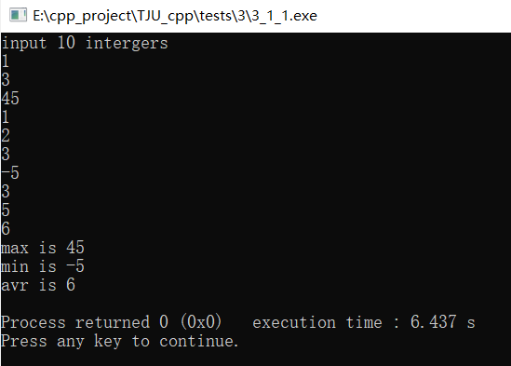
4．实验中遇到的主要问题及解决方法：无
任务二：习题3第2小题
1．内容： 输入十个学生的成绩，分别统计大于平均值的人数和小于60分的人数
2．源程序：
#include <iostream>
using namespace std;
int main()
{
int a[10] = {0};
int sum(0), high(0), fail(0);
for (int i = 0; i < 10; i++)
{
cout << "请输入第 " << i + 1 << " 个成绩" << endl;
cin >> a[i];
if (a[i] < 0 || a[i] > 100)
{
i--;
cout << "出错了，请重试" << endl;
}
sum += a[i];
}
for (int j = 0; j < 10; j++)
{
if (a[j] > sum / 10)
{
high++;
}
}
for (int j = 0; j < 10; j++)
{
if (a[j] < 60)
{
fail++;
}
}
cout << fail << " students failed " << endl;
cout << high << " students' score is higher than average " << endl;
return 0;
}
3.运行结果：
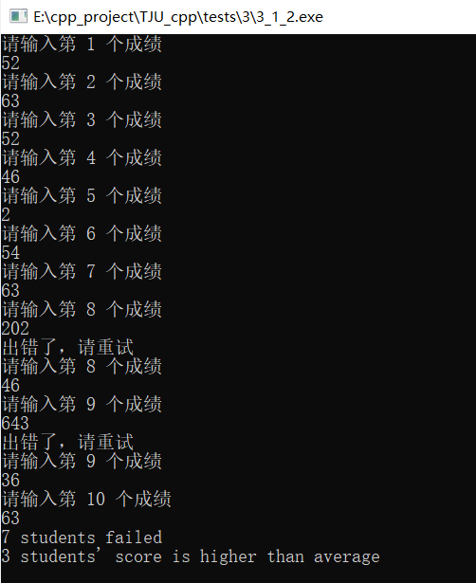
4．实验中遇到的主要问题及解决方法：无
任务三：习题3第3小题
1．内容： 任意输入一个字符串，统计其中英文字母“a”和“i”的个数，并将该字符串输出
2．源程序：
#include <iostream>
using namespace std;
int main()
{
char c[80]={0};
cout << "input a string" << endl;
cin >> c;
int na(0), ni(0);
for (int i = 0; c[i] != '\0'; i++)
{
if (c[i] == 'a')
{
na++;
}
if (c[i] == 'i')
{
ni++;
}
}
cout << endl;
cout << na << " a's" << endl;
cout << ni << " i's" << endl;
cout << "you inputed " << c << endl;
}
3.运行结果：
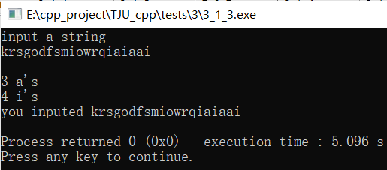
4．实验中遇到的主要问题及解决方法：无
任务三：习题3第4小题
1．内容： 输入一个3*3的二维数组，分别求主对角线元素的和及次对角线元素的和
2．源程序：
#include <iostream>
using namespace std;
int main()
{
int a[3][3] = {0};
cout << "input 9 numbers for a 3*3 matrix " << endl;
for (int i = 0; i < 2; i++)
{
for (int j = 0; j < 3; j++)
{
cin >> a[i][j];
}
cout << "next row" << endl;
}
for (int j = 0; j < 3; j++)
{
cin >> a[2][j];
}
cout << "sum of main diag is " << a[0][0] + a[2][2] + a[1][1] << endl;
cout << "sum of minor diag is " << a[2][0] + a[0][2] + a[1][1] << endl;
}
3.运行结果：
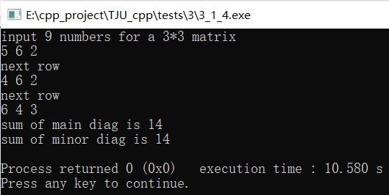
4．实验中遇到的主要问题及解决方法：无
任务三：习题3第5小题
1．内容： 设整型数组中按顺序存放有以下数据：2，4，5，8，12，14，15，18，20，30。从键盘任意输入一个整数插入a数组，插入后该数组仍有序。输出插入后数组a中的内容。
2．源程序：
#include <iostream>
using namespace std;
int main()
{
int a[11] = {2, 4, 5, 8, 12, 14, 16, 18, 20, 30, 0};
int b(0);
cout << "input a number " << endl;
cin >> b;
for (int i = 0; i < 11; i++)
{
if (b < a[i])
{
for (int j = 0; j < 11 - i; j++)//每位用前一位代替，倒序进行
{
a[10 - j] = a[9 - j];
}
a[i] = b;
i = 11;
}
else if (i == 10)//如果i到了10还没进入刚刚的if，说明b比a里面的元素都大，放到最后一位即可
{
a[10] = b;
}
}
for (int k = 0; k < 11; k++)
{
cout << a[k] << ' ';
}
return 0;
}
3．运行结果：
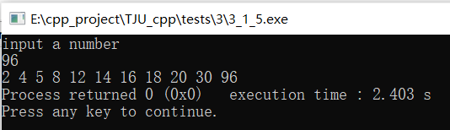
4．实验中遇到的主要问题及解决方法：无
任务三：习题3第6小题
1．内容： 求一个5行3列二维数组每行元素的和，并将求出的和按由小到大的次序排序后输出。
2．源程序：
#include <iostream>
using namespace std;
int main()
{
int a[5][3] = {0};
int rowsum[5] = {0};
int temp(0);
cout << "input 15 numbers for a 5*3 matrix " << endl;
for (int i = 0; i < 4; i++)
{
for (int j = 0; j < 3; j++)
{
cin >> a[i][j];
rowsum[i] += a[i][j];
}
cout << "next row" << endl;
}
for (int j = 0; j < 3; j++)
{
cin >> a[4][j];
rowsum[4] += a[4][j];
}
for (int l = 0; l < 5; l++)
{
for (int k = 0; k < 4 - l; k++)
{
if (rowsum[k] < rowsum[k + 1])
{
temp = rowsum[k];
rowsum[k] = rowsum[k + 1];
rowsum[k + 1] = temp;
temp = 0;
}
}
}
cout << "每行的和从大到小排序为" << endl;
for (int i = 0; i < 5; i++)
{
cout << rowsum[i] << " ";
}
return 0;
}
3.运行结果：
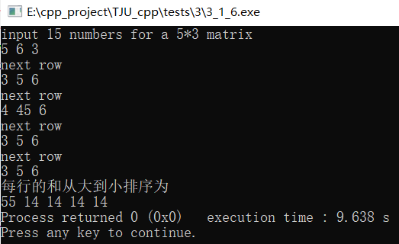
4．实验中遇到的主要问题及解决方法：无
任务三：习题3第7小题第一种
1．内容： 设字符型数组str和字符型指针ps中分别存放长度相同，内容不同的字符串，编程实现两个字符串中的内容交换，输出交换前后的字符串。
2．源程序：
#include <iostream>
using namespace std;
int main()
{
char str[10] = "abcdefghi";
char a[10] = "qwertyuio";
char *ps = a;
char temp = 'a';
cout << str << endl;
cout << ps << endl;
for (int i = 0; i < 10; i++)
{
temp = *(str + i);
*(str + i) = *(ps + i);
*(ps + i) = temp;
}
cout << "after changed: " << endl;
cout << str << endl;
cout << ps << endl;
return 0;
}
3．运行结果：
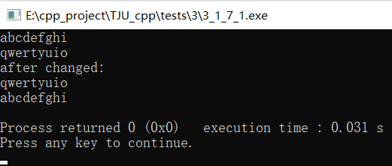
4．实验中遇到的主要问题及解决方法：无
任务三：习题3第7小题第二种
1．内容： 设字符型数组str和字符型指针ps中分别存放长度相同，内容不同的字符串，编程实现两个字符串中的内容交换，输出交换前后的字符串。
2．源程序：
#include <iostream>
using namespace std;
int main()
{
char str[10] = "abcdefghi";
char a[10] = "qwertyuio";
char *ps = a;
char *tpl;
tpl = new char[10];
char temp = 'a';
cout << str << endl;
cout << ps << endl;
for (int i = 0; i < 10; i++)
{
*(tpl + i) = *(str + i);
*(str + i) = *(ps + i);
*(ps + i) = *(tpl + i);
}
delete tpl;
cout << "after changed: " << endl;
cout << str << endl;
cout << ps << endl;
return 0;
}
3．运行结果：
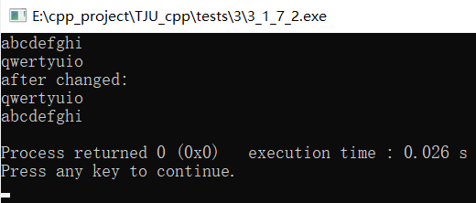
4．实验中遇到的主要问题及解决方法：无
任务三：第3题
1．内容：编写程序实现将一个n*n的矩阵的行列互换，在屏幕上输出互换后的矩阵。具体要求如下：
（1）n由键盘输入，并创建动态数组存放矩阵元素；
（2）通过键盘输入矩阵元素的值；
（3）程序中只能用一个数组。
（4）输出时按行输出，一行n个数，每个数占6个宽度。
2．源程序：
#include <iostream>
using namespace std;
int main()
{
int n = 0;
int times = 0;
cout << "input the size of matrix " << endl;
cin >> n;
int *p = new int[n * n];
cout << "input n*n numbers for a n*n matrix " << endl;
for (int i = 0; i < n - 1; i++)
{
for (int j = 0; j < n; j++)
{
cin >> *(p + i * n + j);
}
cout << "next row" << endl;
}
for (int j = 0; j < n; j++)
{
cin >> *(p + (n - 1) * n + j);
}
for (int i = 0; i < n; i++)
for (int j = i; j < n; j++)
{
int temp = *(p + i * n + j);
*(p + i * n + j) = *(p + j * n + i);
*(p + j * n + i) = temp;
}

cout << "After transposed: " << endl;
for (int i = 0; i < n; i++)
{
for (int j = 0; j < n; j++)
{
cout << *(p + n * i + j) << " ";
times++;
if (times == n)
{
cout << endl;
times = 0;
}
}
}
}
3．运行结果：
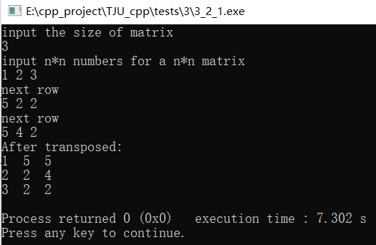
4．实验中遇到的主要问题及解决方法：无
任务三：第4题
1．内容：从键盘输入一个100～10000的整数，将其各位数字按由小到大的顺序排序后输出。如果输入的数不在指定范围，则提示重新输入。
2．源程序：
#include <iostream>
using namespace std;
int main()
{
int a = 0;
int temp = 0;
int j = 0;
int dig[5] = {-1, -1, -1, -1, -1};
cout << "input a" << endl;
for (int i = 0; i < 1; i++)
{
cin >> a;
if (a >= 100 && a <= 10000)
{
while (a)
{
dig[j] = a % 10;
a /= 10;
j++;
}
}
else
{
cout << "please input again " << endl;
i--;
}
}
for (int j = 0; j < 4; j++)
{
for (int k = 0; k < 3 - j; k++)
{
if (dig[k] > dig[k + 1])
{
temp = dig[k];
dig[k] = dig[k + 1];
dig[k + 1] = temp;
temp = 0;
}
}
}
for (int k = 0; k < 5; k++)
{
if (dig[4 - k] >= 0)
{
cout << dig[4 - k] << endl;
}
}
}
3．运行结果：
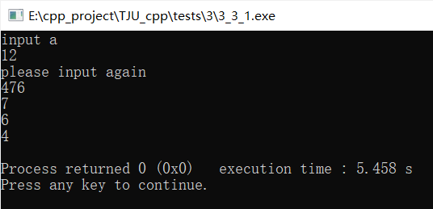
4．实验中遇到的主要问题及解决方法：无
任务三：第5题
1．内容：从键盘输入n个整数（n值从键盘输入，而且必须是正整数），将其中能被5整除的数由大到小排序后在屏幕上输出。
2．源程序：
#include <iostream>
using namespace std;
int main()
{
int n(0), temp(0);
cout << "请输入数据个数" << endl;
cin >> n;
int *b = NULL;
b = new int[n]{0};
cout << "请输入数据" << endl;
for (int i = 0; i < n; i++)
{
cin >> b[i];
if (b[i] <= 0)
{
cout << "请输入正整数！重新来！" << endl;
i--;
}
}
for (int i = 0; i < n; i++)
{
if (b[i] % 5 != 0)
{
b[i] = -1;
}
}
for (int j = 0; j < n; j++)
{
for (int k = 0; k < n - 1 - j; k++)
{
if (b[k] < b[k + 1])
{
temp = b[k];
b[k] = b[k + 1];
b[k + 1] = temp;
temp = 0;
}
}
}
cout << "能被5整除的是";
for (int k = 0; k < n && b[k] != -1; k++)
{
cout << b[k] << " ";
}

delete[] b;
}
3．运行结果：
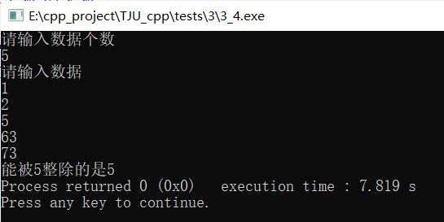
4．实验中遇到的主要问题及解决方法：无
- 教师评分（百分制）

